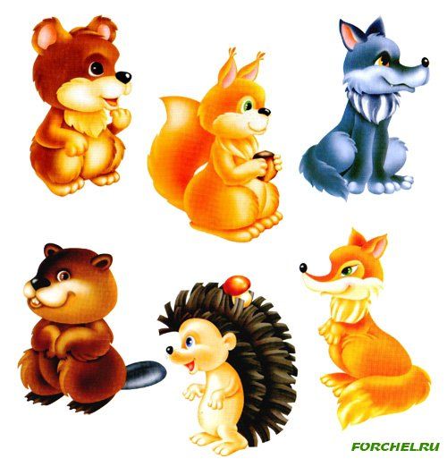

Ярушина Наталья Евгеньевна

Методическая информация
Тема НОД,  форма НОД | Тема: «Как звери готовятся к зиме?»  Форма: Игра –прогулка по осеннему лесу.
образовательная программа | Примерная основная общеобразовательная программа дошкольного образования «От рождения до школы» под редакцией Н.Е. Веракса, Т.С. Комаровой, М.А.Васильевой., разработанная в соответствии с ФГОС.
Классификация НОД в системе образовательных мероприятий | Классификация: НОД, основана на деятельностном принципе – активное участие каждого ребёнка в занимательной, познавательной деятельности.  Образовательная область: Познавательное развитие (формирование элементарных экологических представлений)  Интеграция областей: художественно – эстетическое развитие, речевое развитие, социально – коммуникативное развитие, познавательное развитие, физическое развитие.  Форма организации детей: Подгрупповая
Цель НОД | Цель: Организовать познавательную и продуктивную(конструктивную) деятельность детей  Образовательные:Систематизировать знания детей о жизни диких животных; как готовятся животные в лесу к зиме, о причинах изменений в их жизни осенью.  Развивающие:Уточнить граматическое понятие слов, обозначающие предметы, группировка слов по вопросу кто?, работать над развитием словарного запаса Развивать мышление, зрительную память, внимание.  Воспитательные:Воспитывать сострадание к животным, бережное отношение к природе. Воспитывать дружелюбие, доброту, отзывчивость.
Универсальные образовательные действия детей, на формирование которых направлена НОД ( к чему должен стремиться воспитатель) | Формировать умение самостоятельно применять усвоенные знания и способы деятельности для разрешения проблемных ситуаций  Развивать нравственные качества: доброжелательность, эмоциональную отзывчивость, поощрение проявлений находчивости, взаимовыручки
Необходимое оборудование и материалы | Демонстрационный материал:  -Cлайды с картинками  Раздаточный материал:  -цветные карточки 4 шт.(белая, зеленая, красная,желтая) на каждого ребенка  -картинки с изображением диких животных  -картинки с изображением пищи животных  - кленовые листочки на каждого ребенка  -альбомные листы  -цветные карандаши  ИКТ:  - презентация PowerPoint «Как звери готовятся к зиме?»
Методы и приемы | 1)Сюрпризный момент 2)Игровой: проведение физкультминутки 3)Словесный: использование художественного слова, вопросы воспитателя к детям, ответы детей, напоминание, уточнение, обобщение.4)Наглядный-показ иллюстраций 5)Практический-дидактические игры.

Ход непосредственной образовательной деятельности
№  п/п | Этапы НОД  (структур-  ные  части) | Подробное описание АМО  (активные методы обучения) | Описание действий  воспитателя | Предполагаемые действия и ответы детей
1. | Организационный момент (Вхождение или погружение в тему) | Формирование позитивной мотивации на предстоящую совместную образовательную деятельность  Активизация умственной деятельности | Ребята, к нам сегодня пришли гости, давайте поздороваемся с ними, а потом будем играть.  Ой, ребята, а к нам пришел еще один гость, посмотрите  Ребята кто это?  Давайте поздороваемся с ним!  С-Л пришел к нам в гости, чтобы узнать, почему вокруг все изменилось: на деревьях нет листвы, нет травы, холодно, а когда гулял по лесу, то ни встретил своих друзей диких животных.  Ребята, поможем с-л понять, почему так все вокруг изменилось. | Дети стоят вокруг воспитателя  Дети здороваются с гостями.  Старичок-лесовичок  Здороваются  Поможем
2.  2.  3. | Интерактивная часть (Совместная игровая деятель-  ность)  Физкульт-минутка «Мишка».  Подведение итогов | Путешествие по лесу с использованием ИКТ  «Создание проблемной ситуации»  Цель: закреплять приметы времен года  Профилактика утомляемости, развивать общую и мелкую моторику, координацию движений  «Создание проблемной ситуации»  Цель:систематизировать знания детей о жизни диких животных, как звери готовятся к зиме  Активизация познавательной деятельности (внимание, мышление)  Профилактика утомляемости, развивать общую и мелкую моторику, координацию движений  Похвалить детей с целью поддержания их интереса и положительного настроя на продолжение совместной деятельности  Профилактика утомляемости, развивать общую и мелкую моторику, координацию движений  Цель:воспитывать сострадание к животным, бережное отношение к природе. Воспитывать дружелюбие, доброту, отзывчивость.  .  Рефлексия деятельности детьми  Дать положительную оценку участия каждого ребёнка в совместной игровой деятельности | Послушайте стихотворение и скажите, о каком времени года идет речь?  Холод, ветер на дворе, руки мерзнут в ноябре, осень поздняя несет, первый снег и первый лед.  Назовите приметы поздней осени?  Ребята, какие времена года бывают?  И у каждого времени года есть свои приметы.  С-Л предлагает поиграть в игру «Когда это бывает».  Давайте вспомним, какие цвета характерны каждому времени года.  Правильно! Присаживайтесь за столы. Послушайте правила игры: у вас на столах лежит 4 карточки разного цвета, все эти цвета характерны четырем временам года. Я буду задавать загадки, а вы будете отгадывать не словами, а поднятием карточек, и объяснять свой ответ. Готовы?  Загадки  1)Дел у меня не мало, я белым одеялом, всю землю укрываю, в лед реки убираю, белю поля, дома, зовут меня ….  2)Зазвенели ручьи, прилетели грачи, в дом свой улей пчела, первый мед принесла, кто скажет, кто знает, когда это бывает?..................................  3)Солнце печет, липа цветет, рожь колосится, золотится пшеница, кто скажет, кто знает когда это бывает?........................................  4)Дни стали короче, длиннее стали ночи, кто скажет, кто знает, когда это бывает?.........................................  Молодцы, все правильно!  С-Л предлагает погулять в осеннем селу. Согласны?  А чтобы в лесу мы не замерзли нужно одеться теплее. Какую одежду мы наденем, чтобы не замерзнуть?  Молодцы!  Перед прогулкой выполним игровое упражнение иотдохнем!  Новые сапожки наденем мы на ножки(ногу вперед на пятку-показать сапожки), теплый шарф завяжем (руки перекрестно к шее), и зиме мы скажем (покачивание из стороны в сторону) Здравствуй зимушка-зима(вытянуть руки вперед, развести в стороны) Не боимся мы тебя!  Ребятаскажите а зима какая?(Холодная,белая,снежная.) Снег какой? (Рыхлый, липкий, белый.), Мороз какой?(жгучий, сильный, трескучий),  Ветер какой? (пронизывающий, резкий, сильный), Деревья какие?(голые,сонные), Дни какие?(короткие, холодные).  Молодцы! А чтобы очутиться в лесу нам помогут волшебные кленовые листочки.(раздать детям).  Встанем в круг, кружась, произнесемслова:раз, два, три, листочек клена помоги, оказаться нам в лесу.  Вот мы и очутились в лесу на полянке! (Слайд)  Присаживайтесь на стульчики.  Ребята, а где же все звери, почему так тихо в лесу?  Как называются животные, которые живут в лесу одним словом?  Что значит дикие?  Назовите диких животных!  Скоро в лес придет зима и жизнь лесных зверей изменится. Как же звери готовятся к зиме мы сейчас с вами поговорим.  Отгадав загадку мы встретимся с лесным зверем: Комочек пуха, длинное ухо, прыгает ловко, любит морковку. (Слайд)  Как заяц готовится к зиме?  А зачем ему менять окраску меха?  Как заяц спасается от хищников?  Что помогает зайцу так быстро бегать?  А зимой зайчий дом где?  А заяц делает запасы на зиму?( нет, он разгребает снег до земли, находит съедобные корешки и кору с веток ест).  Следующая загадка: Он в берлоге спит зимой, под большущею сосной, а когда придет весна, просыпается от сна? (Слайд)  Чем медведь все лето и осень питается?  Медведь на зиму делает запасы?  Чем медведь занимается зимой? (он впадает в спячку и спит в берлоге, в берлогу натаскивает подстилку-сухие листья, мох ветки.)  Совершенно верно. А теперь давайте немного отдохнем.  Физкультминутка  Наш мишутка потянулся, раз нагнулся, два нагнулся, лапы в стороны развел, видно меду не нашел. Мишка в улей влез и вот (изображает походку медведя) Каплет с лапы сладкий мед (стукает пальцами по ладошке)  Следующий лесной житель:Кто в лесу зубами щелк, это бродит серый (Слайд)  Как же волк готовится к зиме?  А зачем ему такая теплая шерсть нужна?  Волк на охоту выходит один? (нет волки живут семьями-это волчья стая, днем они спят, а ночью охотятся)  На кого охотятся волки ?  Молодцы!  Отгадайте еще одну загадку:Хвост пушистый, мех золотистый, в лесу краса, кто это…(Слайд)  Как же лиса готовится к зиме?  А лиса меняет цвет шерсти?  Чем питается Лиса зимой? (зайцами, и мышами).  А где она мышей находит?( Любит она мышей из-под снега доставать. Слух у лисы хороший.Услышит она как под снегом пищат и возятся и начинает разгребать снег).  Молодцы! Перед тем как отгадать следующего жителя давайте  поиграем в игру «Зернышко»  Представьте себе, что вы маленькое зернышко, которое весной посадили вас в землю(Дети присели).Солнышко тепло нагрело землю, дождик теплый полил, зернышкопроросло, стебелек потянулся к солнцу, выросли листочки, раскрылся цветок(Встают, тянут руки вверх, голову поднять). Все лето радовалось растение солнышку, качалось под ветром (Качают руками). Но вот наступила осень, подул холодный ветер (Опускают руки, голову).Солнце реже светит (Присели). Опали листочки, стебель согнулся, идет зима. А весной снова проснется (Встают), ведь корешок живой в земле остался.  Молодцы, след. житель леса: Сам зверек поменьше кошки, хвост пушистый и большой, ну и быстрые же ножки, скачут по лесу стрелой! (Слайд).  А как белка готовится к зиме?  А где живет белка зимой? (У белки есть дупло где она скрывается от морозов)  Белка делает запасы на зиму?  Ребята, а знаете ли вы других животных которые тоже впадают в спячку как медведь?  Верно. Что можете о них рассказать?  Еж питается мышами, грибами, ягоды, а барсук желуди, насекомые, ягоды, лягушки.  Игра «Помоги животному»  Ребята сейчас я предлагаю вам помочь лесным жителям. У каждого будет картинка с животным. Вам нужно выбрать еду, пищу который любит ваш зверек и накормить его, иобъяснить свой выбор.  Картинки с изображением еды лежат на столе. Можете выполнять.  Проверка задания.  Молодцы ребята, накормили животных.  С-Л (Слайд) говорит вам большое спасибо. Теперь он знает почему так стало холодно и куда подевались его друзья звери.  С-Л приготовил для вас пословицы оприроде. Послушайте пожалуйста и объясните как вы их понимаете!  - Птиц, зверей оберегайте и всегда им помогайте!  Правильно, у нас на участке есть кормушки и мы будем во время прогулки насыпать птицам корм. А в лесу зимой также подкармливают животных Человек по профессии лесничий.  - Кто умеет добрым быть, тот сможет природу беречь и любить.  Запомните эти золотые правила.  Ребята давайте вспомним, каких зверей мы сегодня встретили?  Как их назвать одним словом?  Что у них общего?(тело покрыто шерстью, есть хвост, ходят на 4х лапах)  Молодцы, предлагаю вам нарисовать своего любимого животного.  Молодцы, ребята С-Л приготовил для вас угощенье за то что вы ему все рассказали и объяснили. Угощенье спрятал в группе в корзинке.) Можете искать.  А С-Л говорим Спасибо! | Дети: это поздняя осень  Дети: опавшая листва, появились первые заморозки, вода покрывается коркой тонкого льда,  Осень, зима, весна, лето.  ( зима-белый,весна-зеленый, лето-красный, осень-желтый)  Да!  Зима! потому что все кругом покрыто снегом, холодно, лед на реках.  Весна! Снег  тает, появляются ручьи, прилетели грачи, просыпаются насекомые.  Лето! Cолнце греет, все вокруг цветет, жарко.  Осень! Становится холодней, темнеет рано, листья на деревьях сначало желтеют,а потом опадают.  Да!  Дети:курткутеп,шапку, сапоги, шарф, перчатки.  Дети выполняют вместе с воспитателем  Дети кружаться  Дети: у зверей сейчас много забот, они готовятся к зиме.  Дикие животные!  Живут в лесу, и сами добываю себе пищу.  Медведь, волк, лиса, белка, еж, заяц.  Заяц!  Заяц линяет меняет окраску меха, летом он серый, а зимой белый.  Чтобы прятаться от хищников: лиса,волк.  Быстро убегает, запутывая следы.  Длинные и сильные задние ноги.  Днем спит в снежной яме, а в морозы зарывается в сугроб- там теплее. Ночью выходит еду добывать.  Медведь!  Ягоды, грибы, муравьи,жуками,рыбой. А в голодное время может и травой, мхом, древесной травой.  Нет, он усиленно питается и накапливает жир на всю зиму.  Дети выполняют движения по тексту  Волк!  Он линяет, а шерсть его за лето и осень отрастает и становится очень густой и теплой.  Ведь он спит прямо на снегу, закрыв хвостом нос и лапы.  На зайцев, лосей, оленей, грызунов, птиц.  Лиса!  Лиса тоже линяет, шерсть у лисы вырастает теплая.  Нет, потому что ей не от кого прятаться и маскироваться, она сама хищник.  Дети выполняют движения вместе с воспитателем  Белка!  Белки линяют, и меняет окраску меха. летом они носят легкую рыжую шубку, а поздней осенью это рыжая шубка становится серой, густой и теплой.  Да, запасает корм, сушеные грибы, спелые орехи,  Еж, барсук  Они усиленно питаются,набирают запас жира.  Дети выполняют  Нельзя обижать животных и птиц. Когда мало еды,надо подкармливать птиц, строить им кормушки  Нельзя ломать деревья, рвать траву и цветы, обижать животных и насекомых, надо быть добрым  Дети отвечают на вопросы  Дети ищут сюрприз
Используемая литература, источники информации |  |  | 1 Примерная основная общеобразовательная программа дошкольного образования «От рождения до школы» под редакцией Н.Е. Веракса, Т.С. Комаровой, М.А.Васильевой., разработанная в соответствии с ФГОС.  2. «Формирование элементарных экологических представлений в старшей группе детского сада» И.А.Помораева, В.А.Позина, 2007г

ТЕХНОЛОГИЧЕСКАЯ КАРТА
Тема: «Подготовка животных к зиме»
Цель: Познакомить детей с новой техникой рисования, выполнять рисунок тычками без предварительной прорисовки, дополнять деталями.
Интеграция областей: художественно – эстетическое развитие, речевое развитие, социально – коммуникативное развитие, познавательное развитие, физическое развитие.
Возрастная группа: подготовительная группа.
Форма работы с детьми: познавательно - исследовательская деятельность.
Форма организации: подгрупповая, индивидуальная.
Учебно – методический комплекс: А.В.Никитина. Нетрадиционные техники рисования в детском саду.
Предварительная работа: Чтение рассказа Е.Чарушина «Еж».
Материалы и оборудование:
- Иллюстрации изображающие ежей;
- гуашь, бумага А4, жесткая кисть.
Задачи образовательной программы | Задачи с учётом индивидуальных особенностей воспитанников
Развивающие:  - Развивать цветоощущение, умение видеть красоту в окружающем мире, творческие способности.  Обучающие:  - Расширять знания о животных, учить рисовать животных способом тычка.  Воспитательная:  - Обеспечить поддержку индивидуальности и инициативы детей.  - Создать условия для свободного выбора детьми деятельности.  - Создать условия для принятия детьми решений.  - Воспитывать интерес к занятию, аккуратность, трудолюбие, доброжелательные отношения. | - Обеспечить поддержку индивидуальности и инициативы детей.

Этапы, последовательность (цель) | Содержание совместной деятельности | Деятельность педагога | Деятельность детей | Планируемый результат
Актуализация знаний | Загадка.  Он живет в лесу дремучем.  Сам он круглый и колючий.  Угадайте: Это кто же?  Ну, конечно, это (ежик).  -Где живет еж? (в лесу)  -Вспомните, какого ежа нашли ребята в лесу? (по рассказу Е.Чарушина «Еж») | Задаёт вопросы. Беседует. | Рассказывают примеры. | Повторение ранее изученного материала.
Мотивация | А вы хотите сами нарисовать такого ежа? | Педагог предлагает почувствовать себя детям в роли художника. | Соглашаются с принятием роли, берут на себя эту роль. | Проявление потребности к познанию.
Игровая ситуация, побуждающая интерес  детей к новому знанию | - А вот и ежик к нам в гости пришел! (детям показывают либо иллюстрацию с ежиком, либо игрушечного ежика)  - Давайте внимательно рассмотрим ежика? (дети рассматривают туловище, голову, носик, лапки, глаза, иголки ежа и определяют цвет) | Педагог задает вопросы, ведет ситуативный разговор.  Поддержка инициативы и самостоятельности. | Дети высказывают свои предположения, мысли.  Рассматривают, уточняют.
Основная часть | Педагог показывает технику рисования тычком жесткой кистью. | Задает вопросы об этапах работы. Контролирует процесс изобразительной деятельности. | Дети отвечают на вопросы, выслушивают друг друга, соглашаются. | Обогащение речевого опыта, приобретение новых знаний.
Физминутка. | Еж с ежатами.  Под огромною сосной, на поляне на лесной,  Куча листьев где лежит, еж с ежатами бежит (дети-ежата бегут за воспитателем-ежом)  Мы вокруг все оглядим, на пенечках посидим (делают повороты головой в стороны, приседают)  А потом все дружно спляшем, вот так ручками помашем (дети кружатся и машут руками)  Помахали, покружились, и домой заторопились (убегают на свои места) | Показывает движения. | Выполняют движения в соответствии с текстом. | За счет смены деятельности снятие усталости у детей и направление их внимания на дальнейшее освоение задач.
Рефлексия | Задает вопросы:  - Что мы сегодня с вами рисовали?  - Что вам понравилось больше всего?  - Что для вас было самым простым в работе?  -Что вызвало трудности? | Привлекает детей к подведению итогов. | Дети делятся впечатлениями, выражают чувства к проделанной работе. | Умение отвечать на вопросы и выражать чувства.

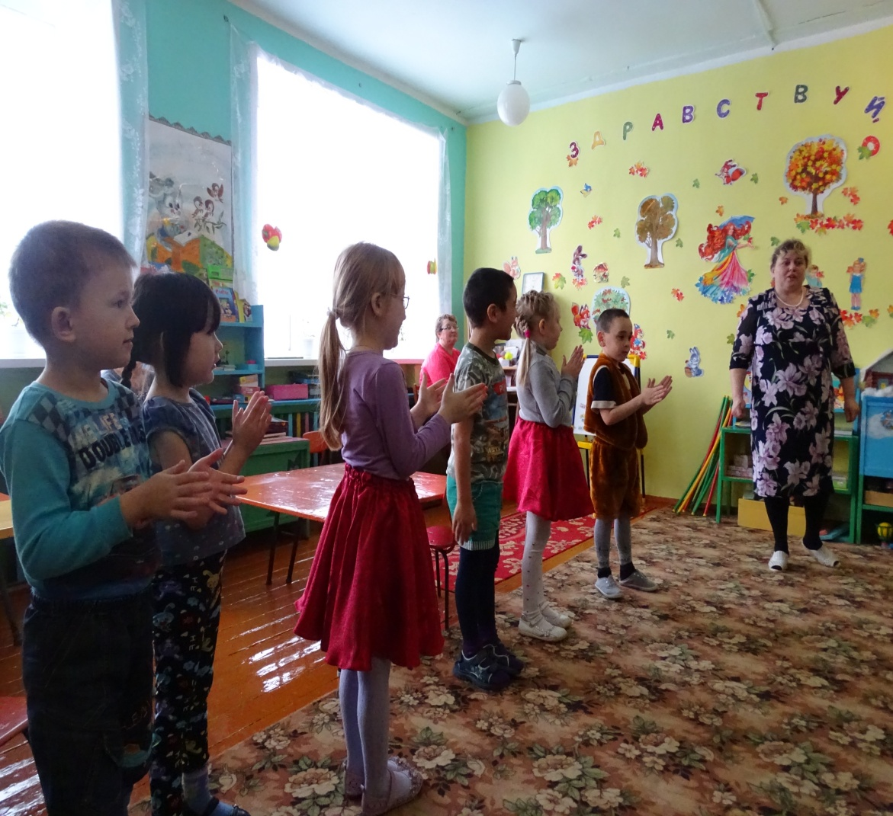
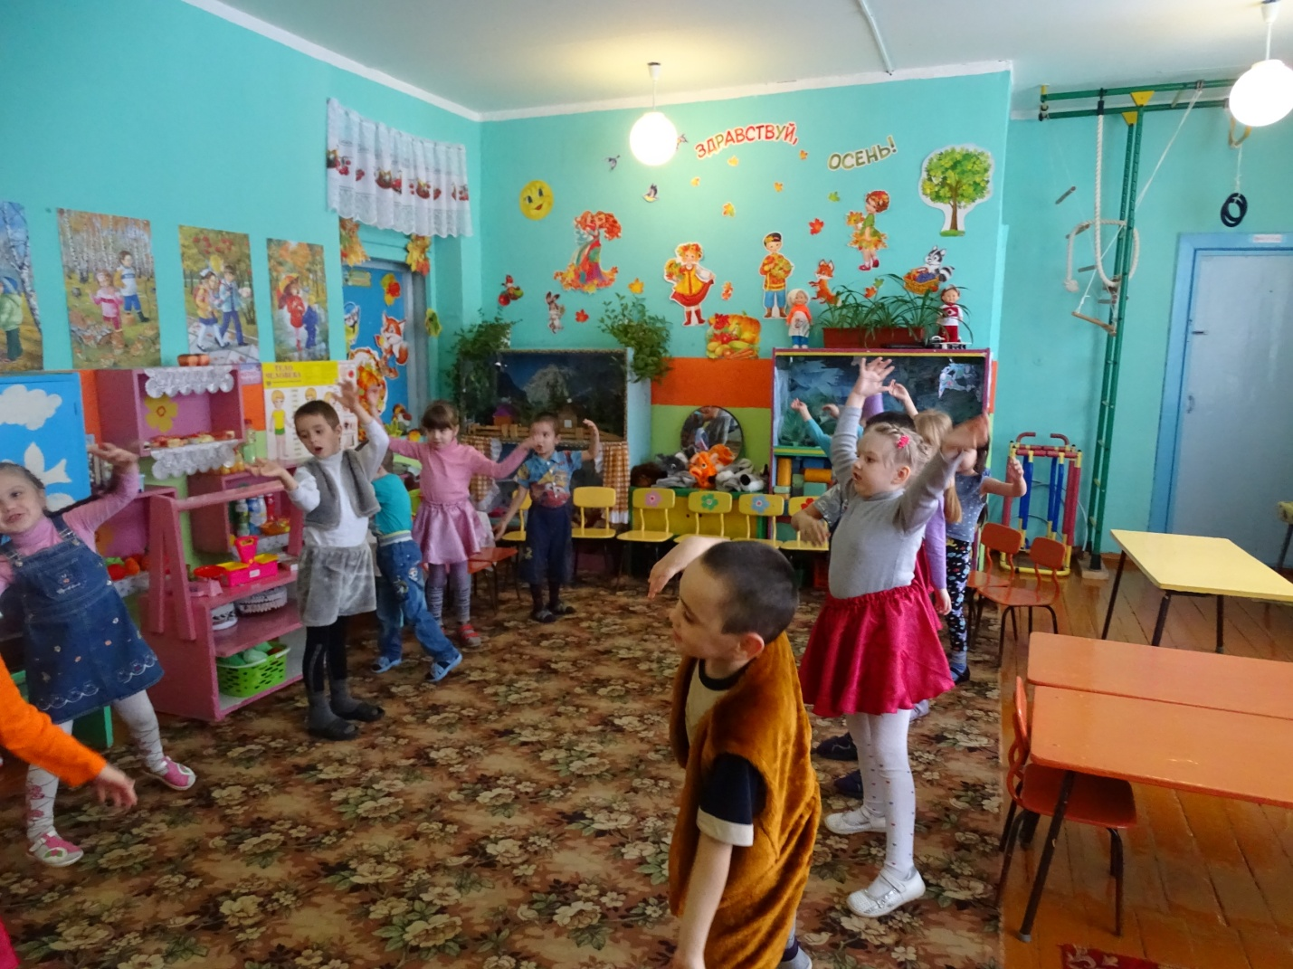
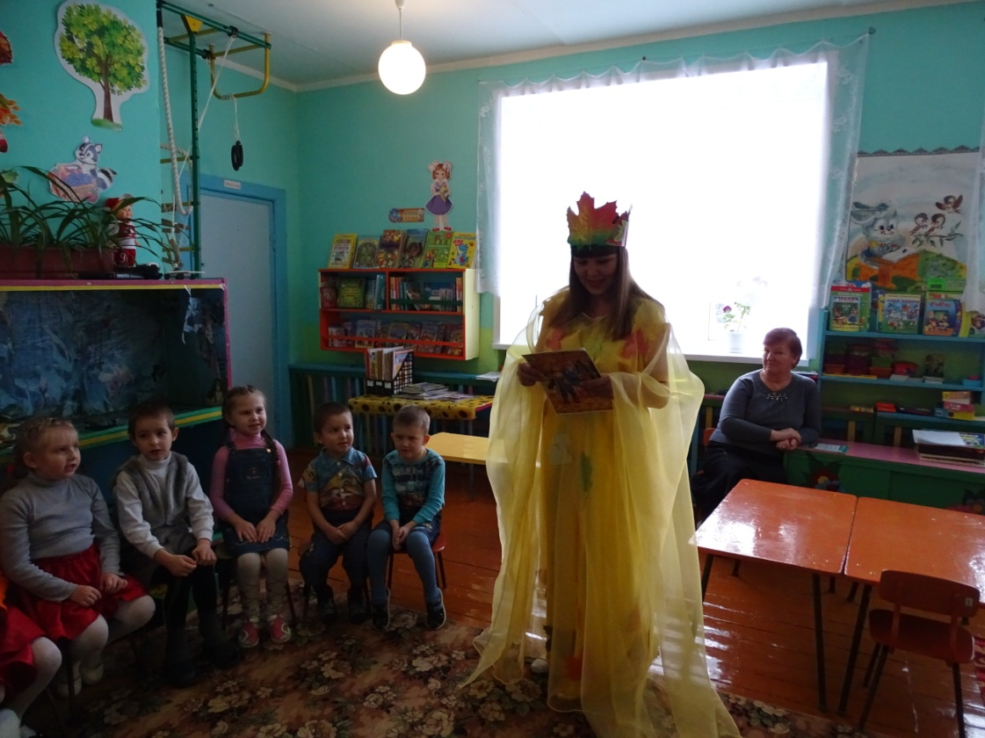
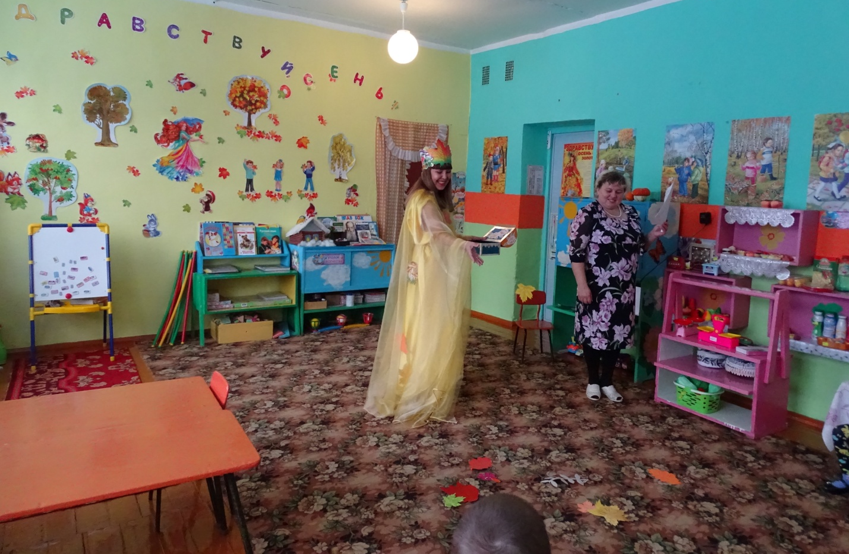

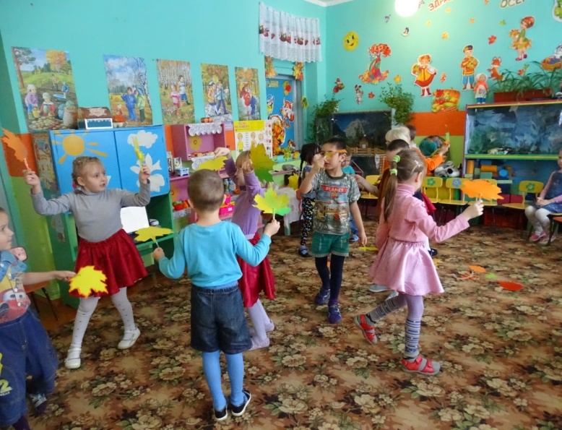
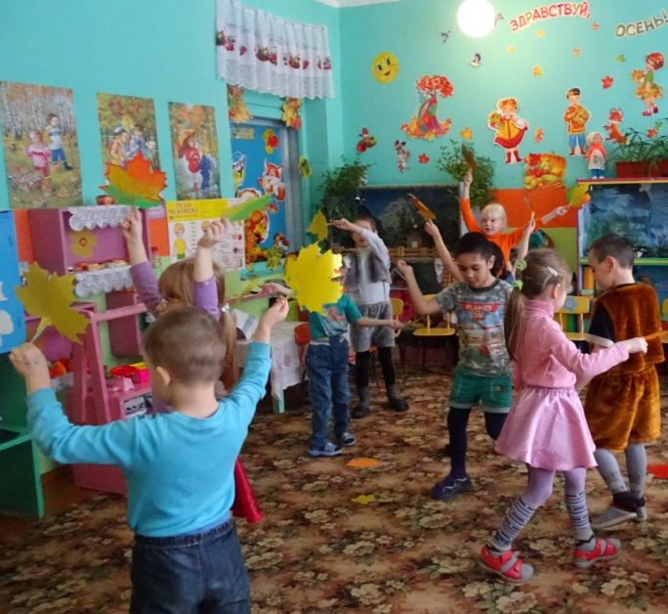

Осень:
-Что же у них случилось, сейчас узнаем.
Читает письмо:
«У нас в лесу большая беда,
Помогите нам, друзья!
Мы забыли о месяце – ноябре,
И не подготовились к зиме.
Медведь не спит, на всех рычит,
Про шубу забыл косой,
И скачет словно заводной.
Запасы белка не найдет,
Лисица кур в деревне не крадет.
Мыши, ежи и барсуки,
В норы не хотят идти.
В лес скорее приходите,
И порядок наведите!»
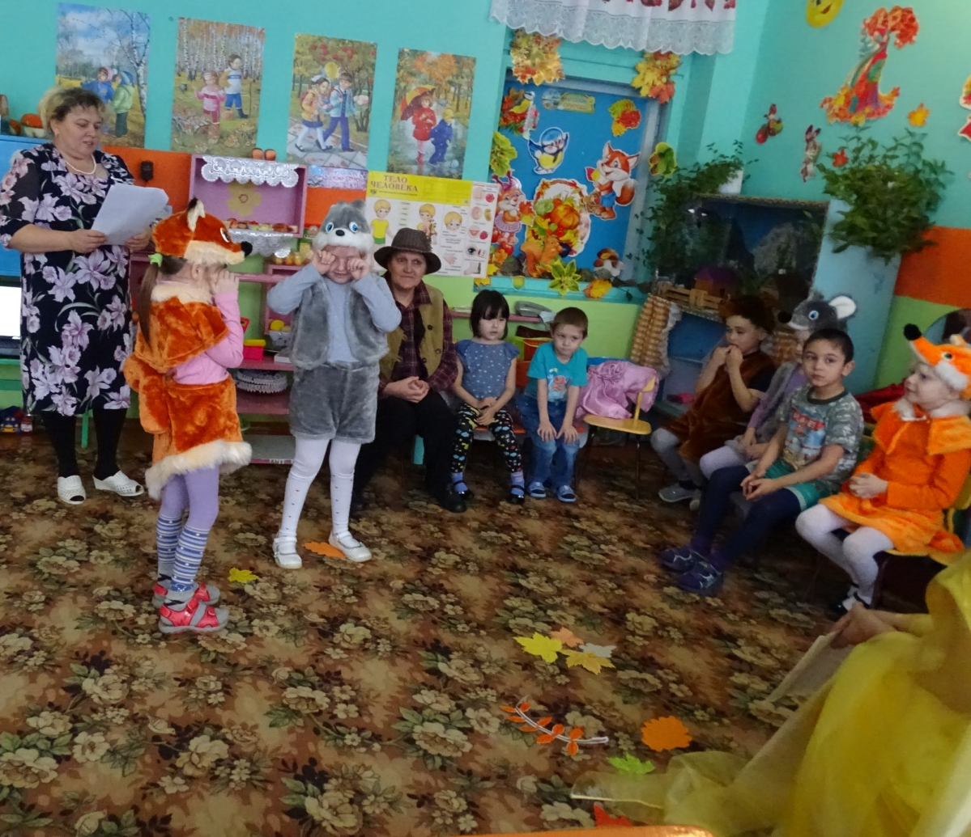
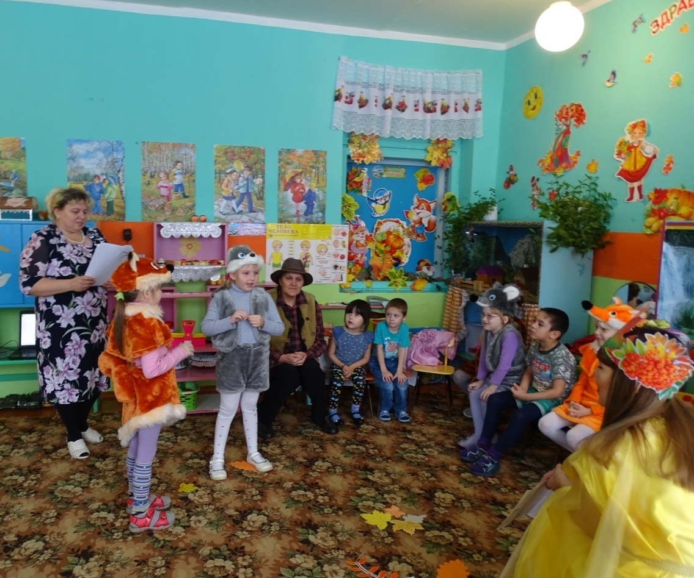
-Мы играли, долго пели,
И забыли о зиме.
Что же делать, как быть,
Надо ль шубы нам сменить?
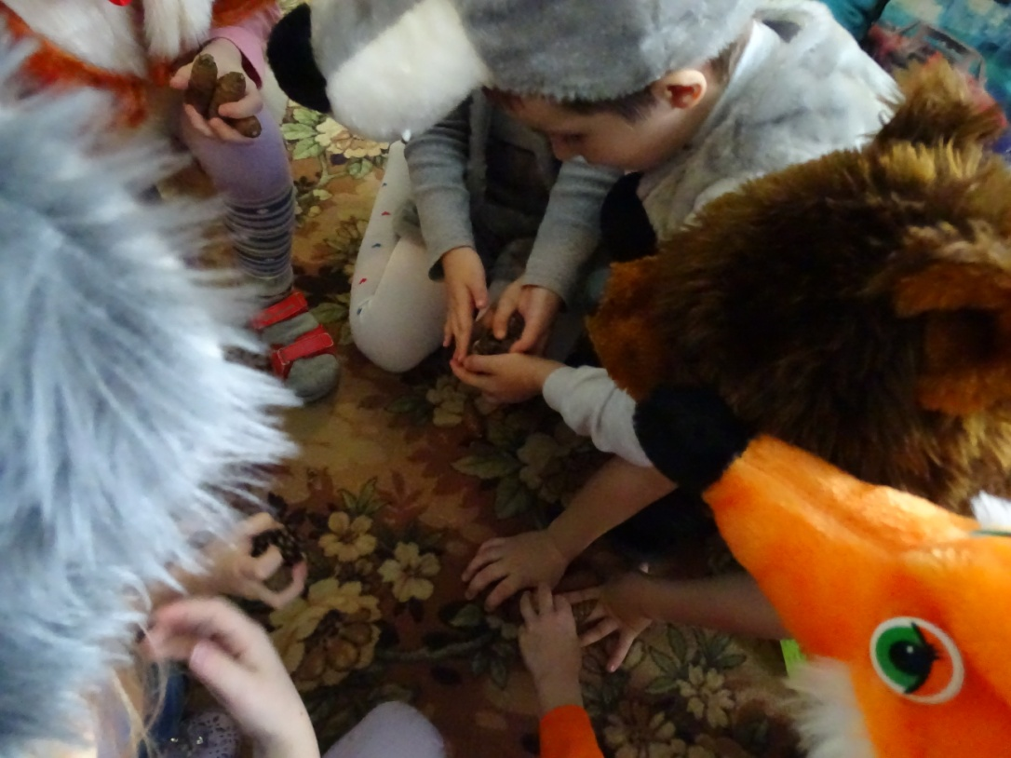
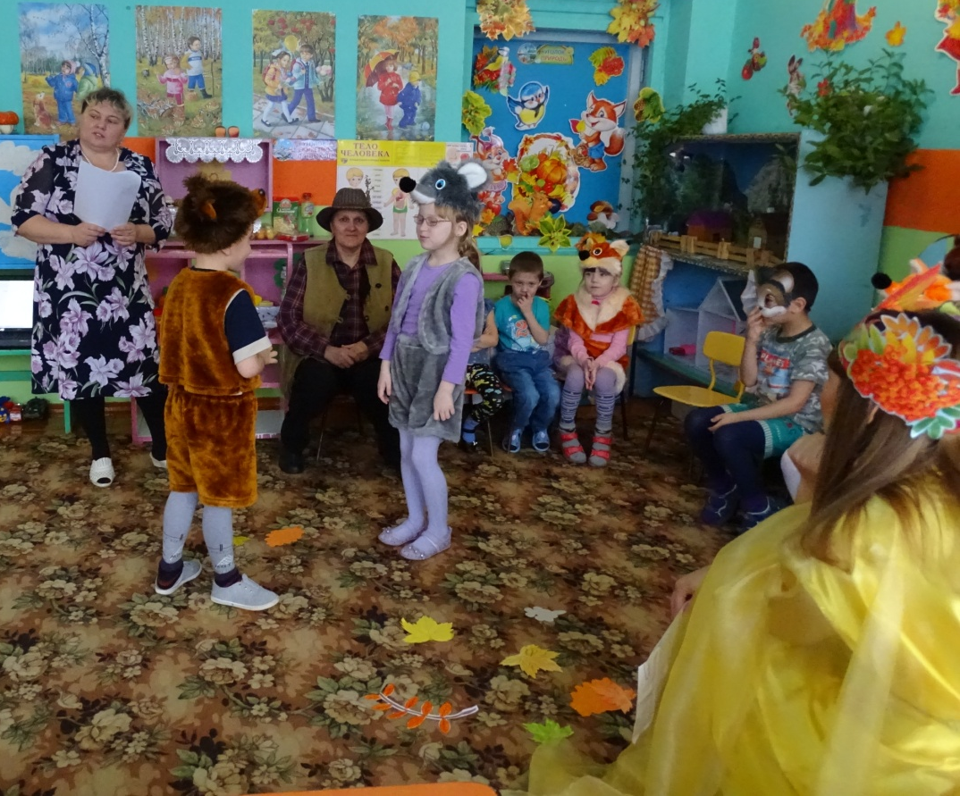
-Лето, осень, ты, не спал,
Много жиру нагулял,
Шкура у тебя толста,
Не страшна холодная зима.
Под корнями сосны яму найди,
Еловых веток настели.
И ложись скорее спасть,
Лапу «вкусную» сосать.
-Вот, спасибо, я пойду, берлогу себе отыщу!
-Ну, теперь спокойна Я,
Звери готовы к зиме, ура!
Ну, пора мне собираться,
В лес осенний возвращаться!
Вам дарю корзинку я,
В ней чудесные подарки
Ожидают вас, друзья!

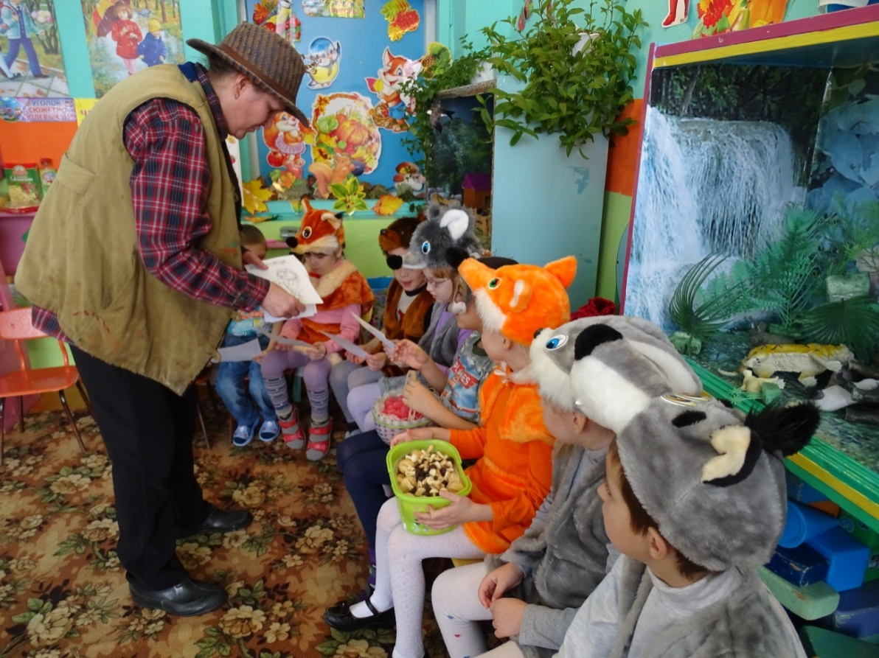

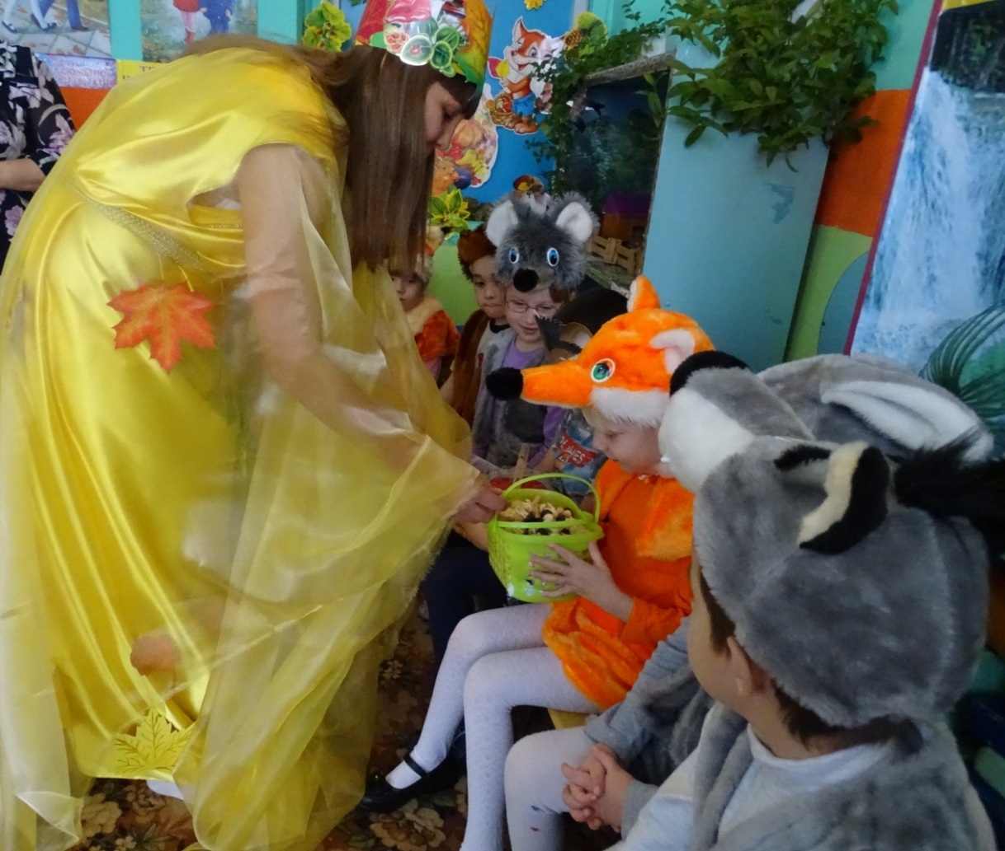
Самоанализ НОД

по освоению образовательной области «Познавательное развитие »
на тему: «Как звери готовятся к зиме»
в старшей группе
Воспитатель: Ярушина Наталья Евгеньевна

Данная непосредственно образовательная деятельность проводилась с детьми старшего дошкольного возраста 5-7 лет.
В непосредственно образовательной деятельности основная образовательная область «Познание» была в интеграции с образовательными областями: здоровье, коммуникация, социализация, художественная литература. При планировании НОД были учтены возрастные особенности детей.
ЦельНОД:Организовать познавательную и продуктивную (конструктивную) деятельность детей
Непосредственно образовательная деятельность была направлена на решение следующих задач:
Задачи НОД:
- Систематизировать знания детей о жизни диких животных; как готовятся животные в лесу к зиме, о причинах изменений в их жизни осенью.
- Уточнить грамматическое понятие слов, обозначающие предметы, группировка слов по вопросу кто?, работать над развитием словарного запаса
- Развивать мышление, зрительную память, внимание.
- Воспитывать сострадание к животным, бережное отношение к природе. Воспитывать дружелюбие, доброту, отзывчивость.
Для решения поставленных задач мной использовались разнообразные методы и приёмы.
Методыи приемы:
1)Сюрпризный момент 2)Игровой: проведение физкультминутки 3)Словесный: использование художественного слова, вопросы воспитателя к детям, ответы детей, напоминание, уточнение, обобщение.
- наглядные (показ иллюстрации, слайдов)
- практические (дидактические игры,динамическая пауза).
Во время НОД я использовала принципы здоровьесберегающих технологий, была постоянная смена деятельности, которая позволила предотвратить переутомляемость детей.
Использовала следующие приёмы как: пояснения, напоминания, повторения, обобщения, собственные ответы.
Выполнению поставленных мной задач так же помогали наводящие вопросы, которые подталкивали детей на самостоятельные высказывания. Вопросы и задания подбирались так, чтобы все дети могли на равных участвовать в работе.
Вопросы были просты и понятны детям, если вопрос вызывал затруднение, то я сама на него отвечала.
Осуществлялся индивидуальный, дифференцированный подход: малоактивные дети чаще вовлекались в беседу, им уделялось больше внимания (привлекала их интонацией, поддерживала их высказывания) .
В течение всей образовательной деятельности закрепляла умение детей не перебивать. Активизировала словарь, уточняла, дополняла.
Для мотивации детей я использовала сюрпризный момент появления героя в гостях у детей, что вызвало у детей интерес и активизировало их на дальнейшую работу.
Основная часть НОД условно была разделена на этапы, этапы НОД взаимосвязаны одним сюжетом и плавно переходили из одного в другой.
Данная структура НОД предполагает взаимное сотрудничество воспитателя и детей и направлена на решение поставленных задач.

Описание: предлагаю авторскую разработку сценария развлечения для детей старшего дошкольного возраста. Материал может быть полезен педагогам дошкольных учреждений. В ходе мероприятия дети закрепляют знания о признаках поздней осени, о подготовке лесных животных к зиме.
В форме театрализованной постановки дети много играют, поют, танцуют.
Цели:
1. закреплять знания детей об образе жизни лесных зверей, о природных явлениях и признаках поздней осени;
2. активизировать речь, развивать память, мышление, игровые навыки;
3. воспитывать любознательность, любовь к природе.
Предварительная работа: беседа о природных явлениях осени, чтение рассказов о диких животных осенью, разучивание стихотворений, танцев, песен.
Оборудование, материалы:
• оформление зала в соответствии с темой мероприятия,
• музыкальное оформление к конкурсам, заставкам, фоны, фонограммы, презентация, проектор;
• костюмы для танцев (елочки, осенние листья), костюмы для героев и Осени;
• материалы для игр (ларец, осенние листья, две корзины, муляжи грибов, шишки)
Ход сценария
Звучит аудиозапись музыки П.И. Чайковского из цикла «Времена года» «Ноябрь».
Ведущая:
«Ноябрь-листогной»
Бродит лесом листогной.
Осень борется с зимой.
Ну а солнце, как на грех,
Улыбается сквозь снег.
И глядит, глядит заря,
На капризы ноября…
(М. Сухорукова)
Ведущая:
- Ребята, о каком осеннем месяце это стихотворение? (О ноябре)
- Как на Руси называли ноябрь? (Студень, листогной, полузимник,чернотроп)
- Вспомните поговорки и приметы ноября.
1 ребенок: «Ноябрь – сумерки года»
2 ребенок: «Ноябрь осень замыкает»
3 ребенок: «Какова погода в ноябре, таков и май»
4 ребенок: «В ноябре снега надует-хлеба прибудет»
5 ребенок: «Ноябрь на пегой кобыле едет: то снег, то грязь»
6 ребенок: «В ноябре зима с осенью борется»
Ведущая:
-Поздняя осень,
Грачи улетели,
Лес обнажился,
Поля опустели.
(Н. Некрасов)
- Да, ребята, скоро наступит зима, давайте позовем «волшебницу-Осень» и попрощаемся с ней.
Дети поют песню «Падают листья» (музыка М.Красева, слова М. Ивенсен)
Появляется «Осень»
Осень:
-Добрый день, мои друзья!
Так спешила к вам сюда,
Ведь пора мне уходить.
Место зиме уступить.
Но, должна я точно знать,
Можно ль зиму мне пускать.
Растения, звери и птицы,
Все готовы с зимой подружиться?
- Принесла я игру непростую, называется «Да-нет». Я буду называть признаки природы разных времен года. Если назову природные явления поздней осени, вы говорите: «Да», если других времен года, говорите: «Нет».
Игра «ДА-НЕТ»
1. Пестрый ковер из листьев потемнел и поблек. (да)
2. Стоят очень теплые деньки - «бабье лето». (нет)
3. На лесных полянах расцвели подснежники. (нет)
4. Опустели поля и сады. Собран в закрома весь урожай. (да)
5. Стоят трескучие морозы, завывают метели и вьюги. (нет)
6. Звонко хрустит молодой лед на лужах. (да)
7. Улетели на юг последние птицы. (да)
8. Растаял снег, звонко журчат ручьи. (нет)
Осень: - Молодцы, ребята! В моем волшебном ларце сюрприз – последние осенние листочки станцуют для вас танец.
Осень рассыпает листья. Выбегают дети с листочками.
«Танец с листочками»
Осень:
-Всё, ребята, мне пора,
Слышите, как в дверь стучит зима!
Стук в дверь
Ведущая:
-Ой, кто к нам пожаловал, неужели и правда зима!
Под музыку забегает Лесовичок.
Лесовичок:
-Здравствуйте, друзья!
Милая, Осень, не уходи, подожди меня.
Осень:
-Что случилось, мой дружок,
Маленький Лесовичок?
Лесовичок:
-Я принес письмо от лесных зверей,
Просят помощи они твоей!
Отдает Осени письмо.
Осень:
-Что же у них случилось, сейчас узнаем.
Читает письмо:
«У нас в лесу большая беда,
Помогите нам, друзья!
Мы забыли о месяце – ноябре,
И не подготовились к зиме.
Медведь не спит, на всех рычит,
Про шубу забыл косой,
И скачет словно заводной.
Запасы белка не найдет,
Лисица кур в деревне не крадет.
Мыши, ежи и барсуки,
В норы не хотят идти.
В лес скорее приходите,
И порядок наведите!»
Осень:
-Нет, ребята, не уйду.
Всем зверям я помогу!
Лесовичок:
-А я дорогу покажу, вы с нами, ребята?
Заходят Зайка и Белочка, плачут.
Зайка в серой шубке, Белка в рыжей.
Осень:
-Что ж, вы плачете, зверята?
Звери:
-Мы играли, долго пели,
И забыли о зиме.
Что же делать, как же быть,
Надо ль шубы нам сменить?
Ведущая:
-Ребята, помогите Зайке и Белке, расскажите, как им нужно готовится к зиме.
Ребенок (обращается к Белке):
-У каждой белки есть дупло,
В нем и сухо, и тепло,
На подстилке из листьев и травы,
Можешь отдыхать спокойно до весны.
Шубку рыжую на серую смени,
В дупле запасы собери:
Шишки, орехи, грибы,
Хватит на всю зиму еды.
Белка:
-Про шубу все я поняла,
Но еды не запасла.
Ведущая:
-Ребята, поможем Белке, поиграем в игру «Запасы для Белки».
Разделимся на две команды. Одна команда ищет и собирает в свою корзину – грибы. А другая команда- шишки. Кто быстрее и больше соберет?
Игра «Запасы для Белки»
Ведущая: -Вот сколько много собрали ребята тебе еды на зиму, забирай корзины.
Белка:
-Ой, спасибо, детвора,
Будет на зиму еда.
Побежала шубу шить,
Чтоб морозы пережить!
Белка берет корзины, прощается и убегает.
Ребенок (обращается к зайке):
-Ну, а ты, Зайчишка серый,
Должен стать скорее белым.
И, запутав все следы,
Убежать от хитрой лисы.
Днем поспишь, ты, в снежной ямке,
Иль зароешься в сугроб,
Ночью на лесной полянке
Обглодаешь кору со стволов.
Заяц:
-Научили, подсказали,
Я вам очень благодарен.
Выходите поиграть,
Весело со мной скакать!
Физкультминутка «Зайки серые»
Зайки серые сидят,
(Присели.)
Ушки длинные торчат.
(Показывают руками ушки.)
Вот наши ушки,
Вот наши ушки,
Ушки на макушке.
Вот бежит лисичка,
(Бег на месте.)
Хитрая сестричка,
Прячьтесь,прячьтесь,
(Присели.)
Зайки-попрыгайки.
По лесной полянке
Разбежались зайки.
(Прыжки на месте.)
Вот такие зайки,
Зайки-попрыгайки.
(В.И. Ковалько)
Звучит музыка. Забегает Лиса, ловит детей, Зайка тихо убегает.
Лиса:
-Добрый день, а это-Я,
Рыжая плутовка!
За зайчишкой вот пришла,
А он сбежал так ловко.
Осень:
-Зайчонок ускакал в лес, шубку менять. А ты, Лиса, готова к зиме?
Лиса:
-Вот наступает снежная зима,
Но я к ней готова, друзья.
Есть на лапах густая шерсть у меня,
Не слышно ходить поможет она.
Имею острый слух,
Легко поймаю мышь, и даже двух.
Ну все, прощайте, мне пора,
В деревне ждут ещё дела.
Надо кур быстрей сосчитать,
Чтоб зимою не голодать!
Лиса убегает.
Ведущая:
-На овчарку он похож:
Что ни зуб, то острый нож!
Он бежит, оскалив пасть.
На овцу готов напасть.
(волк)
Раздается волчий вой, заходит Волк.
Осень:
-Что ты, Волк, по лесу бродишь,
На зверюшек страх наводишь?
Отвечай скорее мне,
А готов ли, ты, к зиме?
Волк:
-На охоте долго был,
И про зиму я забыл.
Ребенок:
-Ох и волк, страшный зверь,
Ты, к зиме готов, поверь.
Шерсть за осень отросла,
Стала густа и тепла.
В логове, ты можешь ночевать,
Хвостом ноги закрывать.
Острые зубы есть у тебя,
Будет сыта волчья стая твоя!
Волк:
-Ох, спасибо, детвора,
Вам все известно про меня.
-До свидания, друзья,
Ждет в лесу меня семья.
Игра «Четвертый лишний»
На экране появляются слайды с заданиями, ведущая читает:
1 слайд:
Кто зимой не впадает в спячку?
картинки: медведь, лиса, барсук, ёж.
2 слайд:
3 слайд:
Кто не меняет зимой окраску?
картинки: заяц, белка, горностай, медведь.
4 слайд:
Как называется жилище барсука?
картинки: нора, гнездо, берлога, дупло.
5 слайд:
Кто не делает запасов на зиму?
картинки: мышь-полевка, ёж, волк, белка.
Волк уходит.
Ведущая:
-А этот зверь совсем не простой,
Во многих сказках у него важная роль:
«Три медведя», «Теремок»,
«Винни-Пух» и «Колобок»!
- О каком лесном звере идет речь? (О медведе).
Звучит музыка, заходит медведь.
Медведь:
-Все брожу я и брожу.
Что мне делать, не пойму.
Расскажите-ка, ребята, мне,
Как медведи готовятся к зиме?
Ребенок:
-Лето, осень, ты, не спал,
Много жиру нагулял,
Шкура у тебя толста,
Не страшна холодная зима.
Под корнями сосны яму найди,
Еловых веток настели.
И ложись скорее спасть,
Лапу «вкусную» сосать.
Медведь:
-Вот, спасибо, я пойду,
Берлогу себе отыщу!
Медведь уходит. Входит Ёжик
Ежик: Я зимою тоже сплю,
Холодов я не люблю!
Видишь, листья собираю,
В кучу их потом сгребаю,
Ежику тепло зимой
Под листвою золотой.
Вот тебе корзина
Спелой ягоды малины
Ежик угощает Осень ягодой малины, уходит, продолжает сгребать листья.
Звучит музыка белочек. Белочки подбегают к Осени.
1 белочка: Осень, Осень!
Нас послушай
И орешков наших скушай
2 белка: Мы все лето их сушили,
А потом в дупло сложили,
Там еще грибочки есть
Всех запасов и не счесть!
Вот грибы тебе от нас
Угощайся в добрый час.
Белочки угощают Осень грибами, убегают, продолжая собирать грибы и развешивать их на дереве.
Звучит музыка мышат. Выбегают мышата и подбегают к Осени.
1 мышонок: И мышата не зевали,
Зерен в норку натаскали.
2 мышонок: Если есть еда зимой,
Не замерзнем мы с тобой!
Ты прими от нас зерна
Мышата дарят Осени зерно, убегают
Осень: | Что ж, теперь я вас хвалю,  Потрудились вы, смотрю!  Но про птиц-то мы забыли,  Ничего не говорили.
Ребёнок: | Опустел скворечник,  Улетели птицы.  Листьям на деревьях  Тоже не сидится.  Целый день сегодня  Всё летят, летят…  Видно, тоже в Африку  Улететь хотят!
Осень:
-Ну, теперь спокойна Я,
Звери готовы к зиме, ура!
Ну, пора мне собираться,
В лес осенний возвращаться!
Вам дарю корзинку я,
В ней чудесные подарки
Ожидают вас, друзья!
До свидания, друзья!
Осень прощается с детьми и уходит.

